Control de versiones

En este espacio se muestra la configuración, creación y clonación del repositorio mediante las herramientas de Git y GitHub.

* Configuración de GitTexto

  Descripción generada automáticamente

* Inciar repositorio

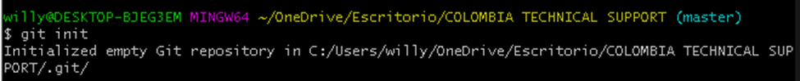

* Ver estado del repositorio

* Añadir archivos al repositorio

* Primer Commit realizado

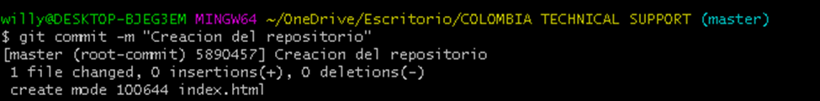

* Crear remoto



* Subirlo cambios al repositorio GitHub

* Cambios en el repositorio GitHub

